**UNIVERSITE DE TECHNOLOGIE D’HAÏTI**

**(UNITECH)**

**Nom & Prenom**

**Wills Edhersen SAINT JEAN**

**Cour**

**Cyber sécurité**

**Devoir**

**Cree un nouveau Depo**

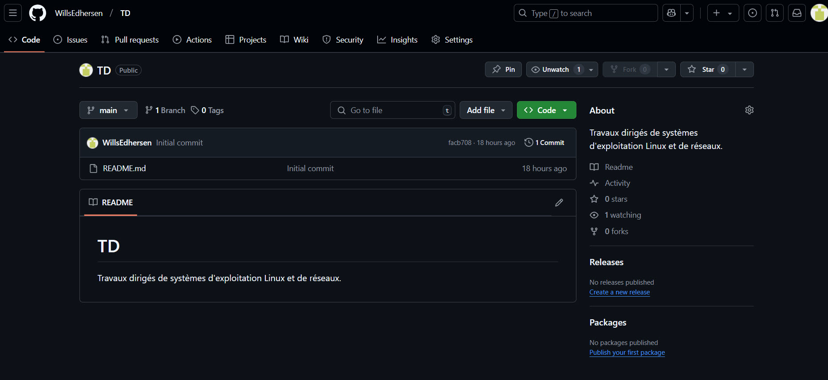

**Cloner le depot ( pour voir le depo)**

cd Desktop

git clone https://github.com/WillsEdhersen/TD.git

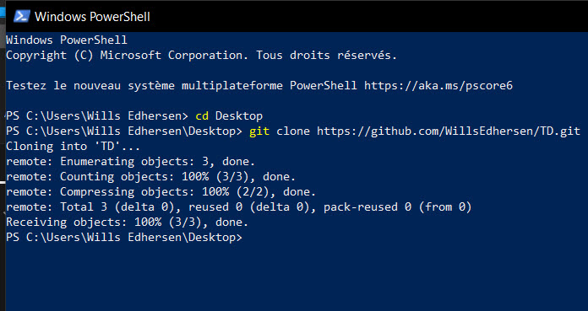

**Lister tous les fichiers actuellement suivis par Git dans votre dépôt**

Ls

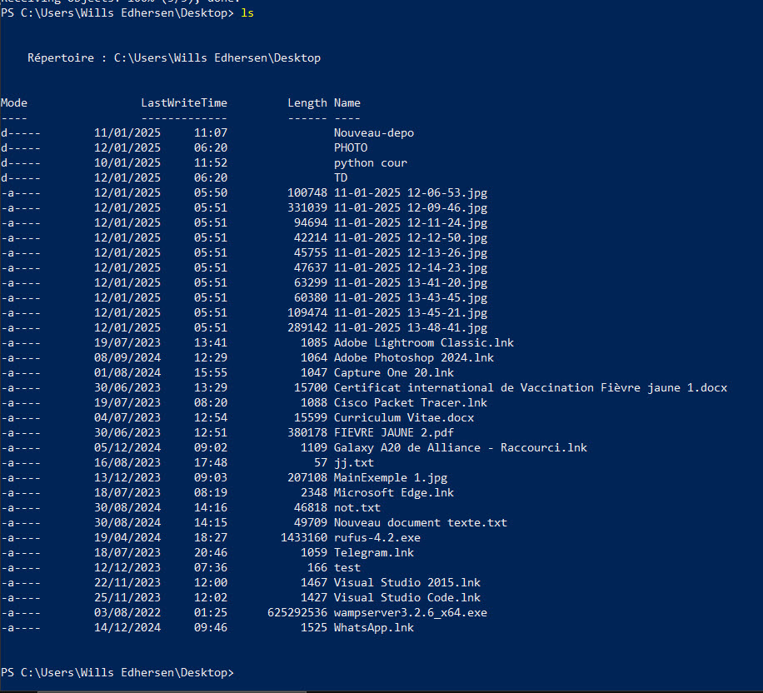

**Crée un répertoire**

**Mkdir système**

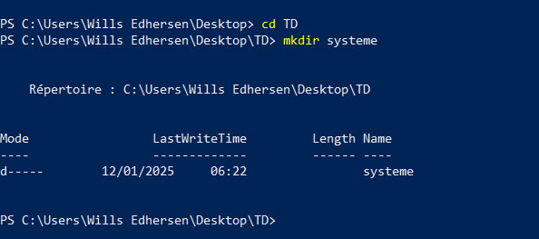

**Crée un sous-répertoire.**

**Cd système**

**Mkdir image**

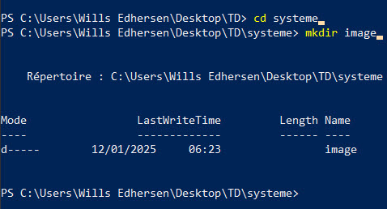

**crée un répertoire**

**mkdir reseau**

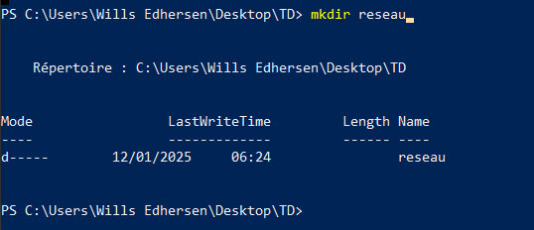

**crée un sous-répertoire.**

**Cd resau**

**Mkdir image**

